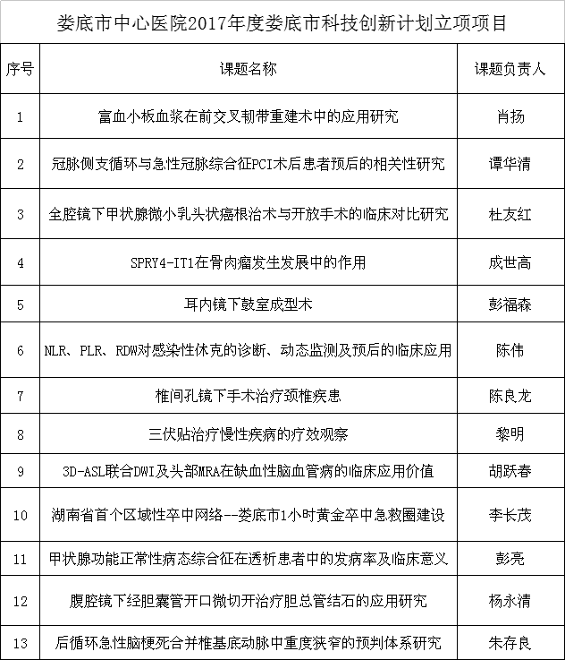
湖南省卫生计生委2018年度科研计划课题项目
课题编号 | 课题名称 | 申报单位 | 课题 负责人
B20180420 | 黄芪多糖延缓造血干细胞衰老的机制研究 | 娄底市中心医院 | 张先平
B20180854 | 超声多模态对肝脏恶性肿瘤消融治疗后疗效评估 | 娄底市中心医院 | 刘向阳
B20180736 | NETs对耐药结核分枝杆菌形态学、蛋白抗原及双组分信号转导系统的影响 | 娄底市中心医院 | 陈伟
C20180457 | 半乳糖凝集素-3、巨噬细胞移动抑制因子评估急性冠脉综合征患者冠脉病变程度及短期预后的临床价值 | 娄底市中心医院 | 谭华清

2017 年度第九批省科技创新计划 （ 技术创新引导计划 ）
承担单位 | 专题名称 | 项目负责人 | 备注
娄底市中心医院 | 普及心肺复苏 精准健康行动 | 王旭容 | 科普活动

